Я б в пожарные пошел, пусть меня научат
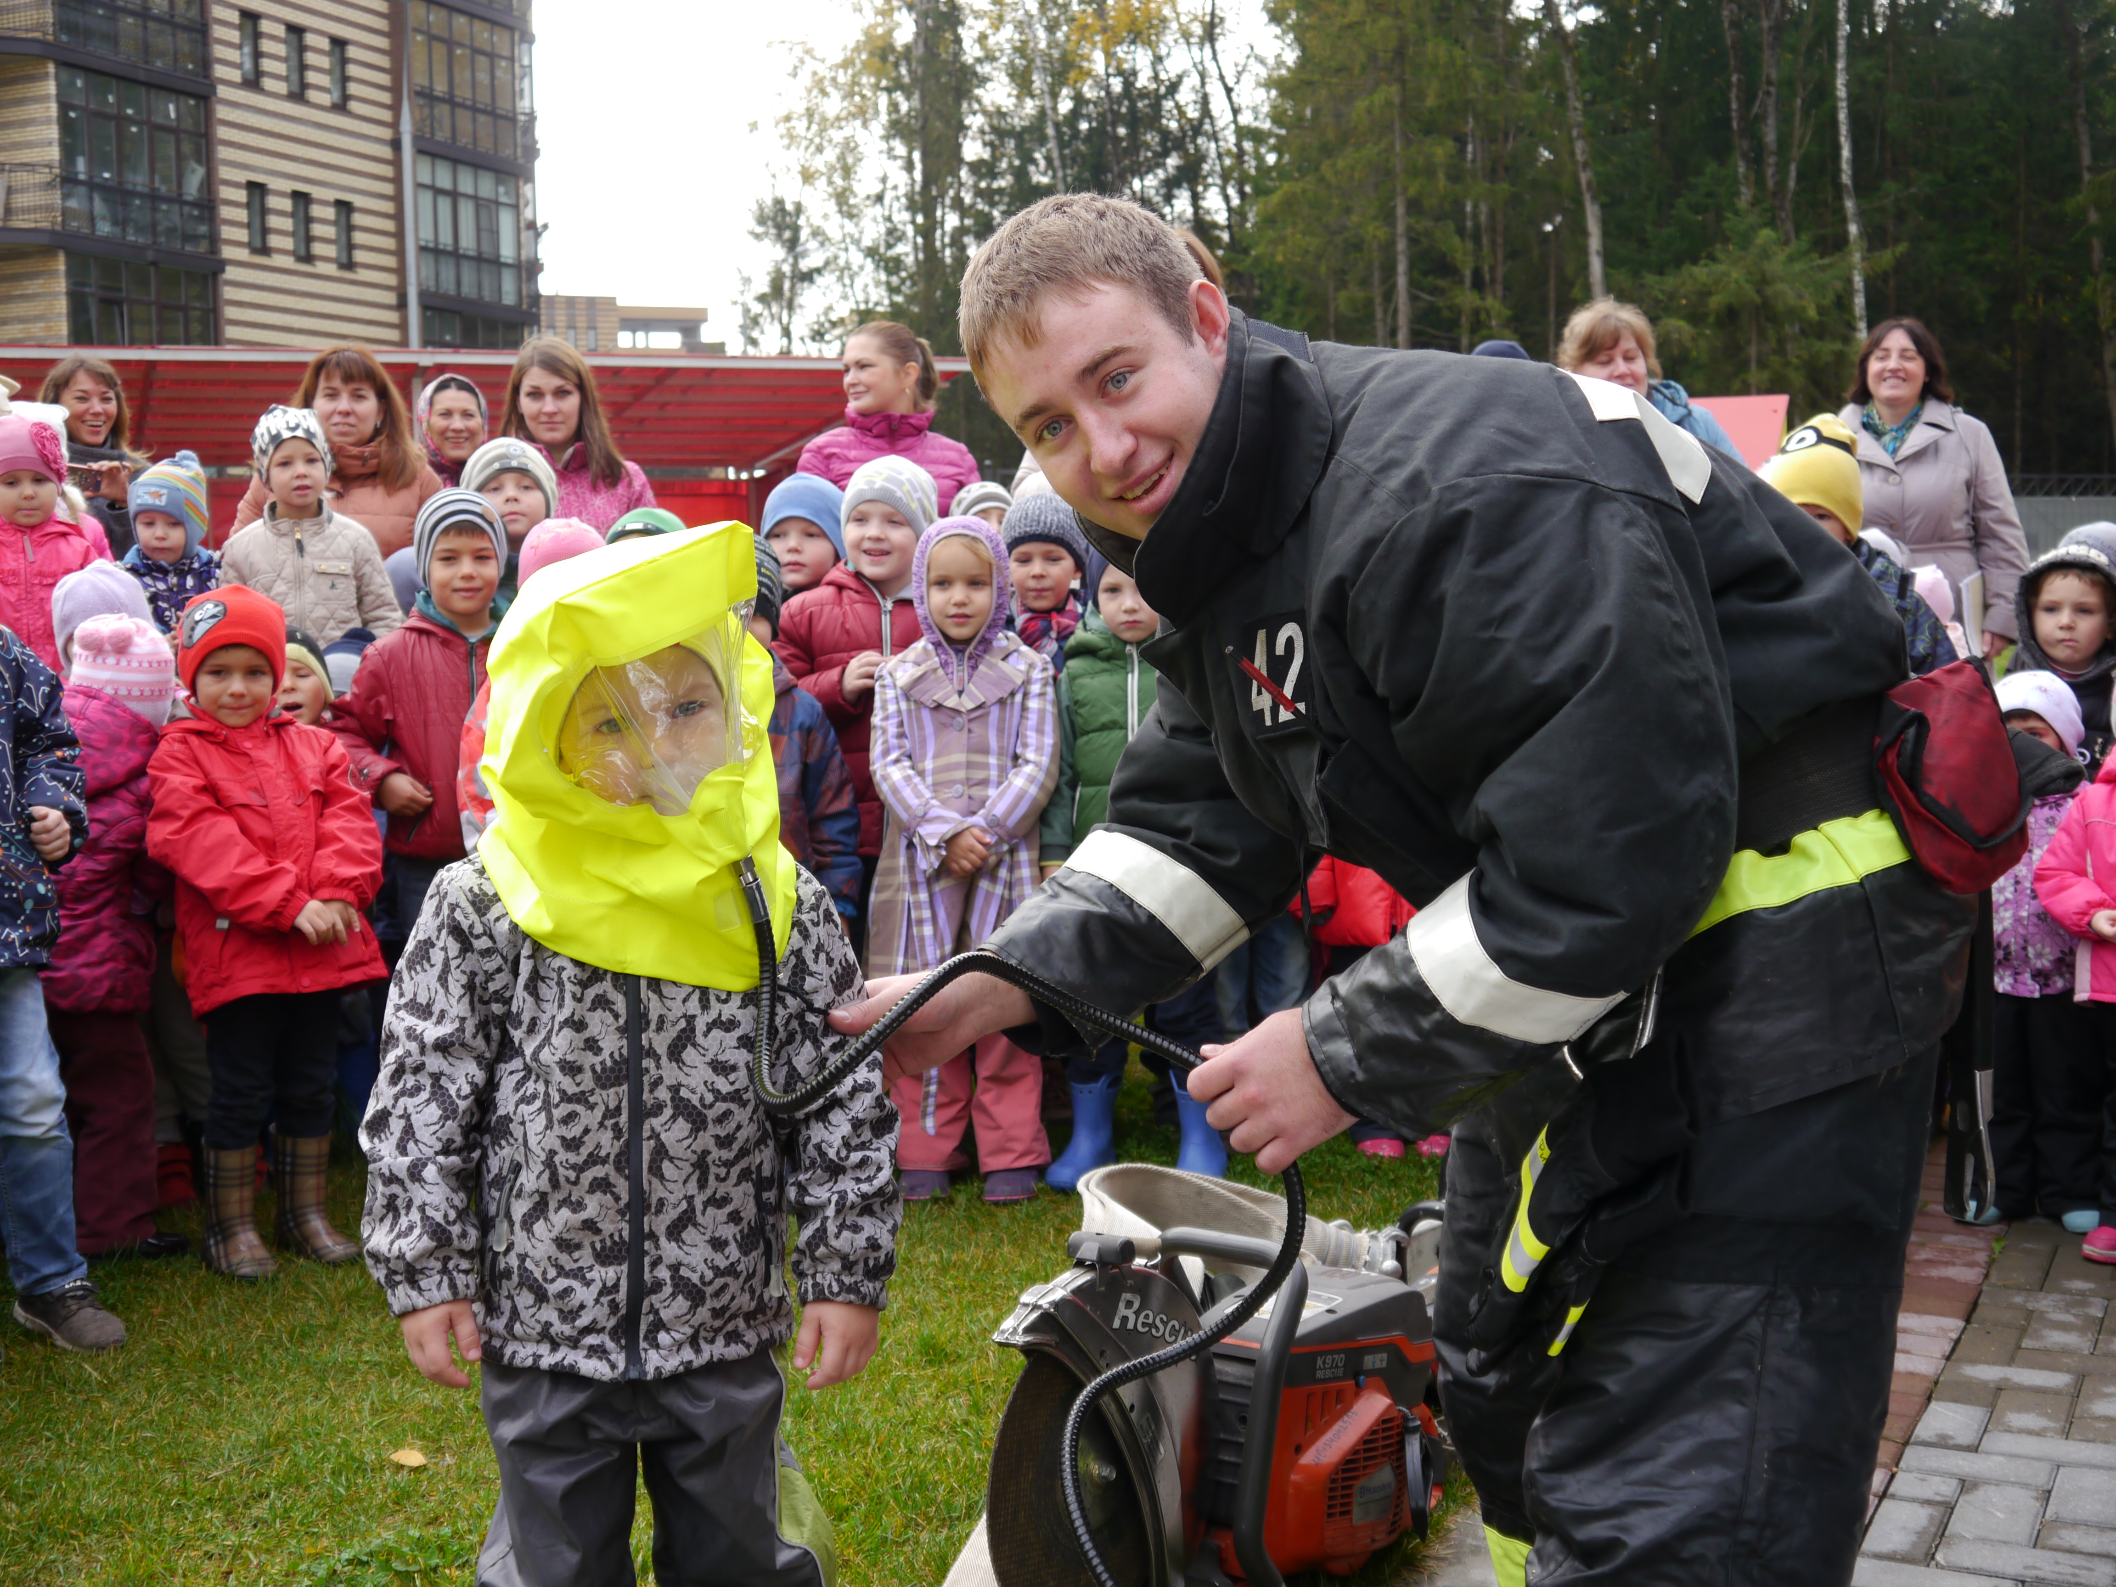
В рамках Года пожарной охраны и месячника по гражданской обороне пожарные и спасатели провели для воспитанников детского сада «Успех» микрорайона Солнечный городского округа Троицк познавательное мероприятие «Огонь - друг, огонь - враг».
Началось мероприятие с тревожного сигнала об условном пожаре в дошкольном учреждении. Услышав его, руководство и педагоги вывели дошколят из здания. За считанные минуты к месту происшествия прибыли пожарный расчет пожарно-спасательной части № 42.
Завершилась учебная эвакуация интересным рассказом представителей чрезвычайного ведомства о том, что баловство со спичками нередко приводит к пожарам, в которых гибнут люди. Как этого не допустить, что делать и куда звонить в случае возгорания, дошколята вспоминали сообща.
Старший пожарный 42 пожарно-спасательной части Андрей Филиппов продемонстрировал пожарно-спасательное оборудование, экипировку пожарного, показал пожарную технику, настоящий пожарный автомобиль, объяснил, что такое пожарный рукав и многое другое.
Затем пожарные на практике показали, как они борются с огнём. Мощная струя воды, бьющая из пожарного ствола, привела малышей в неописуемый восторг. Каждый захотел побыть пожарным и затушить огонь.
Дети не скрывали своего восхищения и восторга. Не каждый день выдается попробовать себя в роли пожарного. Несомненно, этот день подарил мальчишкам и девчонкам не только море позитива и впечатлений, но и знаний.
